

**表示制度**

　　ホテル・旅館等の関係者からの申請に基づき、消防機関が審査した結果、消防法令の

　ほか、重要な建築構造等に関する基準に適合していると認められた建物に対して、消防

　機関から表示マークを交付する制度です。

**表示マーク**

表示基準に適合していると認められた場合に交付されるマーク。

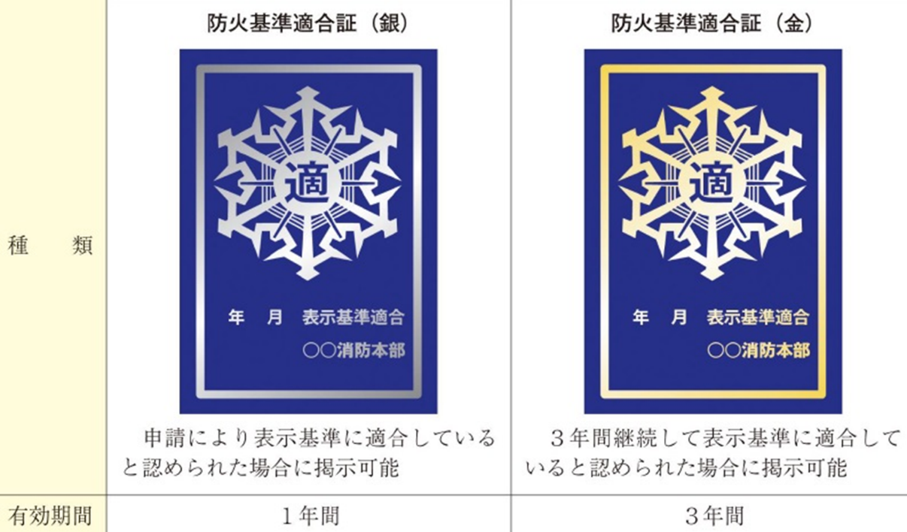　　　　　　　　　　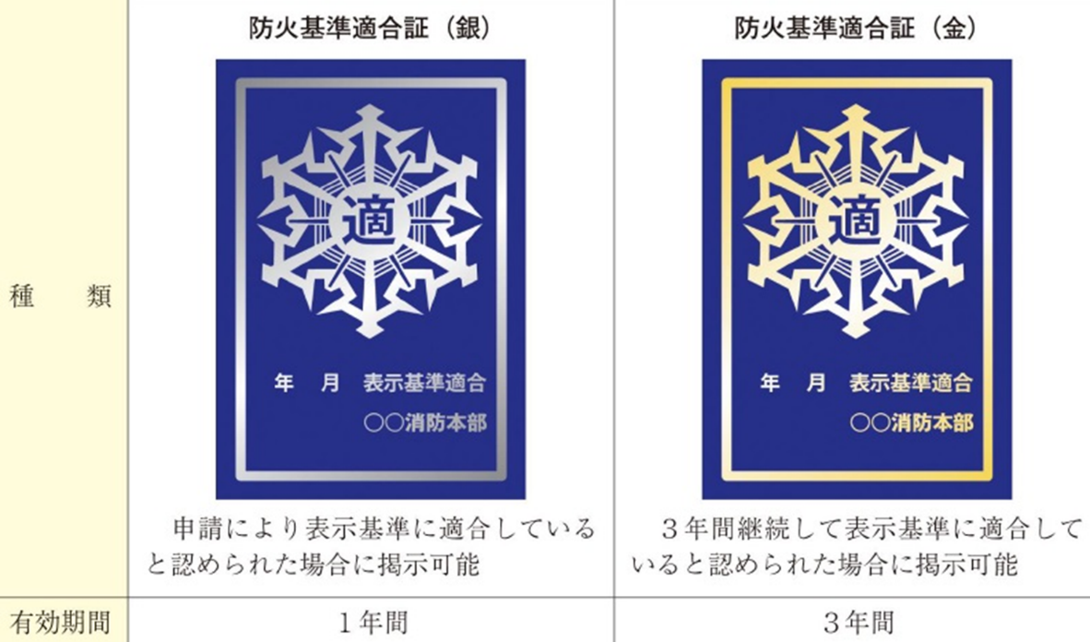

表示マーク（銀）

有効期間　１年

３年間継続

表示マーク（金）

有効期間　３年

**表示マークの交付申請ができる建物**

次の(1)及び(2)すべてに該当するホテル・旅館等

　　(1)　地上３階建て以上

　　(2)　収容人員が３０人以上

　　（ 複合用途の建物内にホテル・旅館等がある場合を含む。）

　　※　対象とならないホテル・旅館等は、「表示制度対象外施設申請書」により、申請

　　　があった場合、消防機関が審査した結果、消防法令のほか、重要な建築構造等に関

　　　する基準に適合していると認められた建物に対して、表示マークの代わりに「消防

　　　機関から表示制度対象外施設通知書」を交付します。

**表示マーク交付事業所一覧（ホテル・旅館等）**

|  |  |  |  |
| --- | --- | --- | --- |
| 防火対象物の名称 | 所　在　地 | 交付年月日 | 表示マーク(種別) |
| 会津アストリアホテル | 南会津郡南会津町高杖原535 | 平成30年12月12日 | 金 |